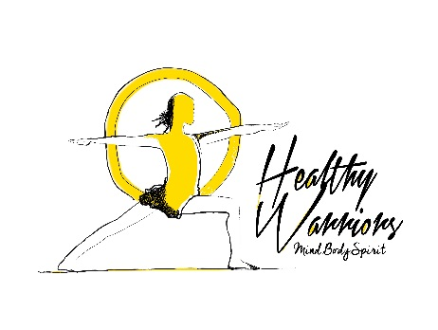
Healthy Warriors
Studio de Yoga

Attestation de pratique de yoga

Par la présente, je certifie que Madame Delphine Jaouen, demeurant 39 ter avenue du Maréchal Joffre à Meudon, a une pratique de yoga régulière au sein de notre studio.

Healthy Warriors SAS
SIRET 820 073 591 000 19 RSC Nanterre
IBAN : FR 76 3000 3037 6000 0208 4381 787 – SOGEFRPP
Numéro d’enregistrement de la TVA : FR 85 820 07359100019

